
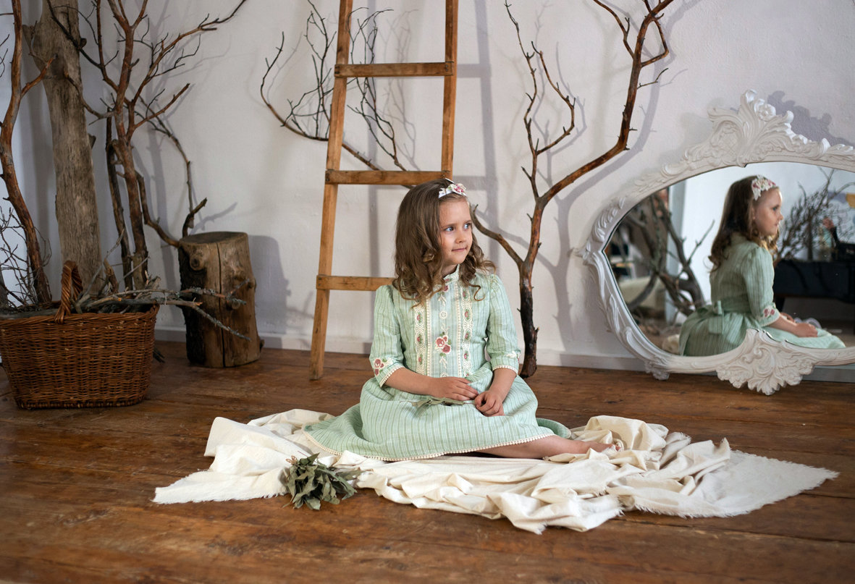
Россия, г. Кострома ул. Новосельская д.34
тел 8 (4942) 35-61-03
e-mail: eto-elf@mail.ru сайт: www.etoelf.ru
ПРАЙС-ЛИСТ КОЛЛЕКЦИЯ « ТИЛЬДА» ОСЕНЬ 2019
коллекция нарядных платьев из натуральных материалов
ПЛАТЬЯ для девочек из хлопковых тканей и льняных тканей
МТ  19-8 |  |  |  |  | лен полоска  мята |  |  |  | 98-56 |  |  |  |  |  |  | 104-56 |  |  |  |  |  |  |  |  |  |  | 110-60 |  |  |  |  |  |  |  |  | 116-60 |  |  |  |  |  |  |  |  | 122-64 |  |  |  |  |  |  |  |  |  |  |  | 128-64 |  |  |  |  |  |  |  |  | 134-68 |  |  |  |  |  |  |  | 140-72 |  |  |  |  |  |  |  |  |  | 146-72 |  |  |  |  |  |  |  |  | 152-76
 |  |  |  |  |  |  |  |  | 1900 |  |  |  |  |  |  |  |  |  |  |  |  |  |  |  |  |  | 2000 |  |  |  |  |  |  |  |  |  |  |  |  |  |  |  |  |  |  |  |  |  |  |  |  |  |  |  |  |  |  |  |  |  |  |  |  |  |  | 2100 |  |  |  |  |  |  |  |  |  |  |  |  |  |  |  |  |  | 2200
МТ  19-9 |  |  |  |  | лен полоска  голубой |  |  |  | 98-56 |  |  |  |  |  |  |  | 104-56 |  |  |  |  |  |  |  |  |  |  | 110-60 |  |  |  |  |  |  |  |  | 116-60 |  |  |  |  |  |  |  |  | 122-64 |  |  |  |  |  |  |  |  |  |  |  | 128-64 |  |  |  |  |  |  |  |  | 134-68 |  |  |  |  |  |  |  | 140-72 |  |  |  |  |  |  |  |  |  | 146-72 |  |  |  |  |  |  |  |  |  |  | 152-76
 |  |  |  |  |  |  |  |  | 1900 |  |  |  |  |  |  |  |  |  |  |  |  |  |  |  |  |  | 2000 |  |  |  |  |  |  |  |  |  |  |  |  |  |  |  |  |  |  |  |  |  |  |  |  |  |  |  |  |  |  |  |  |  |  |  |  |  |  | 2100 |  |  |  |  |  |  |  |  |  |  |  |  |  |  |  |  |  | 2200
МТ  19-10 |  |  |  |  | лен полоска  голубой |  |  |  | 86-  52 |  |  |  | 92-  52 |  |  |  |  |  |  |  |  | 98-  56 |  |  |  |  |  |  |  |  |  |  | 104-56 |  |  |  |  |  |  |  | 110-60 |  |  |  |  |  |  |  | 116-  60 |  |  |  |  |  |  |  |  | 122-64 |  |  |  |  | 128-  64 |  |  |  |  |  |  |  | 134-  68 |  |  |  |  |  |  |  |  | 140-  72 |  |  |  |  |  |  |  | 146-72 |  |  |  |  |  |  |  |  | 152-  76
 |  |  |  |  |  |  |  |  | 1780 |  |  |  |  |  |  |  |  |  |  |  |  |  |  |  |  |  |  |  |  |  |  |  |  |  |  |  |  |  |  |  | 1880 |  |  |  |  |  |  |  |  |  |  |  |  |  |  |  |  |  |  |  |  |  |  |  |  |  |  |  |  |  | 1980 |  |  |  |  |  |  |  |  |  |  |  |  |  |  |  |  | 2080
МТ  19-11 |  |  |  |  | лен полоска  мята |  |  |  | 104-56 |  |  |  |  |  |  |  |  |  |  |  |  |  |  |  |  |  |  | 110-60 |  |  |  |  |  |  |  |  |  |  |  |  |  |  |  |  |  | 116-60 |  |  |  |  |  |  |  |  |  |  |  |  |  |  |  |  |  |  |  |  | 122-64 |  |  |  |  |  |  |  |  |  |  |  |  |  |  |  |  |  | 128-64
 |  |  |  |  |  |  |  |  | 1550
лен полоска
голубой
МТ  20-1 |  |  |  |  | незабудка |  |  |  | 86-  52 |  |  |  |  | 92-  52 |  |  |  |  |  |  |  |  | 98-  56 |  |  |  |  |  |  |  |  |  |  | 104-  56 |  |  |  |  |  |  |  | 110-  60 |  |  |  |  |  |  |  | 116-  60 |  |  |  |  |  |  |  |  | 122-  64 |  |  |  |  | 128-  64 |  |  |  |  |  |  |  | 134-  68 |  |  |  |  |  |  |  |  | 140-  72 |  |  |  |  |  |  |  | 146-  72 |  |  |  |  |  |  |  |  | 152-  76
 |  |  |  |  |  |  |  |  | 1550 |  |  |  |  |  |  |  |  |  |  |  |  |  |  |  |  |  |  |  |  |  |  |  |  |  |  |  |  |  |  |  |  | 1650 |  |  |  |  |  |  |  |  |  |  |  |  |  |  |  |  |  |  |  |  |  |  |  |  |  |  |  |  |  | 1750
МТ  20-2 |  | 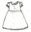 |  |  | незабудка |  |  |  | 86-52 |  |  |  |  |  |  |  |  | 92-52 |  |  |  |  |  |  |  |  |  |  |  | 98-56 |  |  |  |  |  |  |  |  |  |  |  | 104-56 |  |  |  |  |  |  |  |  |  | 110-60 |  |  |  |  |  |  |  | 116-60 |  |  |  |  |  |  |  |  |  |  |  | 122-64 |  |  |  |  |  |  |  |  |  | 128-64 |  |  |  |  |  |  |  |  |  | 134-68
 |  |  |  |  |  |  |  |  | 1100
МТ  19-13 |  | 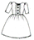 |  |  | джинс цветы |  |  |  | 86-  52 |  |  |  | 92-  52 |  |  |  |  |  |  |  |  | 98-  56 |  |  |  |  |  |  |  |  |  |  | 104-  56 |  |  |  |  |  |  |  | 110-  60 |  |  |  |  |  |  |  | 116-  60 |  |  |  |  |  |  |  |  | 122-64 |  |  |  |  | 128-  64 |  |  |  |  |  |  |  | 134-  68 |  |  |  |  |  |  |  |  | 140-  72 |  |  |  |  |  |  |  | 146-72 |  |  |  |  |  |  |  |  | 152-  76
 |  |  |  |  |  |  |  |  | 1650 |  |  |  |  |  |  |  |  |  |  |  |  |  |  |  |  |  |  |  |  |  |  |  |  |  |  |  |  |  |  |  | 1750 |  |  |  |  |  |  |  |  |  |  |  |  |  |  |  |  |  |  |  |  |  |  |  |  |  |  |  |  |  | 1850
МТ  19-1 |  |  |  |  | джинс |  |  |  | 98-56 |  |  |  |  |  | 104-56 |  |  |  |  |  |  |  |  |  | 110-60 |  |  |  |  |  |  |  |  |  | 116-60 |  |  |  |  |  |  |  | 122-64 |  |  |  |  |  |  |  |  |  |  |  |  | 128-64 |  |  |  |  |  |  |  |  | 134-68 |  |  |  |  |  |  |  | 140-72 |  |  |  |  |  |  |  |  |  | 146-72 |  |  |  |  |  |  | 152-76
 |  |  |  |  |  |  |  |  | 1900 |  |  |  |  |  |  |  |  |  |  |  |  |  |  |  | 2000 |  |  |  |  |  |  |  |  |  |  |  |  |  |  |  |  |  |  |  |  |  |  |  |  |  |  |  |  |  |  |  |  |  |  |  |  |  |  |  | 2100 |  |  |  |  |  |  |  |  |  |  |  |  |  |  |  |  |  | 2200
МТ  19-2 |  |  |  |  | джинс |  |  |  | 98-56 |  |  |  |  |  | 104-56 |  |  |  |  |  |  |  |  |  | 110-60 |  |  |  |  |  |  |  |  |  | 116-60 |  |  |  |  |  |  |  | 122-64 |  |  |  |  |  |  |  |  |  |  |  |  | 128-64 |  |  |  |  |  |  |  |  | 134-68 |  |  |  |  |  |  |  | 140-72 |  |  |  |  |  |  |  |  |  | 146-72 |  |  |  |  |  |  | 152-76
 |  |  |  |  |  |  |  |  | 2300 |  |  |  |  |  |  |  |  |  |  |  |  |  |  |  |  | 2500 |  |  |  |  |  |  |  |  |  |  |  |  |  |  |  |  |  |  |  |  |  |  |  |  |  |  |  |  |  |  |  |  |  |  |  |  |  |  | 2700
 |  |  |  |  | джинс цветы
МТ  16-4 |  |  |  | земляника |  |  |  | 86-  52 |  |  | 92-  52 |  |  |  |  |  |  |  | 98-  56 |  |  |  |  |  |  |  |  |  | 104-  56 |  |  |  |  |  |  |  |  | 110-  60 |  |  |  |  |  | 116-60 |  |  |  |  |  |  |  |  | 122-64 |  |  |  |  |  |  |  | 128-64 |  |  |  |  |  |  | 134-  68 |  |  |  |  |  |  |  | 140-  72 |  |  |  |  |  |  |  |  |  | 146-72 |  |  |  |  | 152-  76
МТ  16-4 |  |  |  |  |  |  |  | 1650 |  |  |  |  |  |  |  |  |  |  |  |  |  |  |  |  |  |  |  |  |  |  |  |  |  |  |  |  |  | 1750 |  |  |  |  |  |  |  |  |  |  |  |  |  |  |  |  |  |  |  |  |  |  |  |  |  |  |  |  |  | 1850
МТ  16-4 |  |  |  | розы лаванда
МТ  16-2 |  |  | 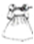 |  |  | земляника |  |  |  | 86-  52 |  | 92-  52 |  |  |  |  |  |  |  | 98-  56 |  |  |  |  |  |  |  |  |  |  | 104-  56 |  |  |  |  |  |  |  | 110-  60 |  |  |  |  |  |  |  | 116-60 |  |  |  |  |  |  | 122-64 |  |  |  |  |  |  |  | 128-64 |  |  |  |  |  |  | 134-  68 |  |  |  |  |  |  |  |  |  | 140-72 |  |  |  |  |  |  |  | 146-72 |  |  |  |  |  |  |  | 152-  76
 |  |  |  |  |  |  |  |  |  | 1800 |  |  |  |  |  |  |  |  |  |  |  |  |  |  |  |  |  |  |  |  |  |  |  |  |  |  |  |  | 2000 |  |  |  |  |  |  |  |  |  |  |  |  |  |  |  |  |  |  |  |  |  |  |  |  |  |  |  |  |  | 2200
МТ-  422 |  |  | 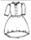 |  |  | джинс цветы |  |  |  | 86-  52 |  | 92-  52 |  |  |  |  |  |  |  |  | 98-  56 |  |  |  |  |  |  |  |  |  |  | 104-56 |  |  |  |  |  |  |  | 110-  60 |  |  |  |  |  |  |  | 116-60 |  |  |  |  |  |  | 122-64 |  |  |  |  |  |  | 128-  64 |  |  |  |  |  |  |  | 134-68 |  |  |  |  |  |  | 140-72 |  |  |  |  |  |  |  |  | 146-  72 |  |  |  |  |  |  |  | 152-  76
 |  |  |  |  |  |  |  |  |  | 1750 |  |  |  |  |  |  |  |  |  |  |  |  |  |  |  |  |  |  |  |  |  |  |  |  |  |  |  |  |  | 1850 |  |  |  |  |  |  |  |  |  |  |  |  |  |  |  |  |  |  |  |  |  |  |  |  |  |  |  |  |  | 1950
 |  |  |  |  |  | лен букет бежевый
 |  |  |  |  |  | лен букет бирюза
 |  |  |  |  |  | горчица
лен полоска
мята
АКСЕССУАРЫ
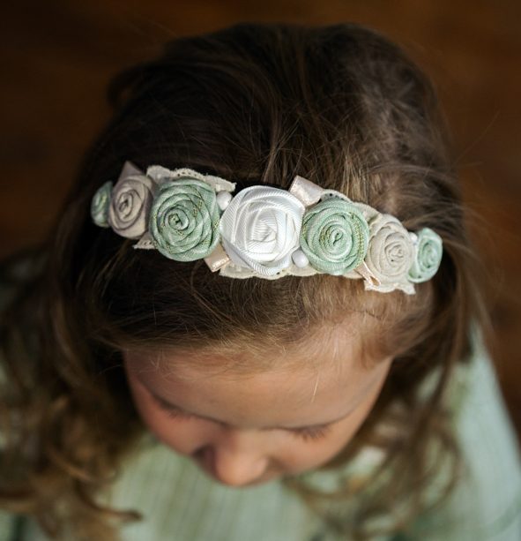  полоска мята |  |  |  |  |  |  | 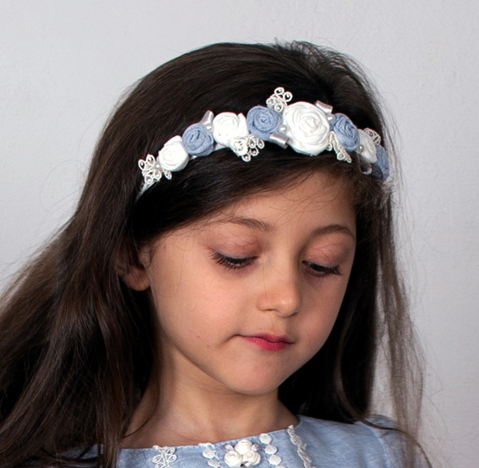  полоска голубая |  |  |  |  |  |  |  |  |  |  |  |  |  |  |  |  | 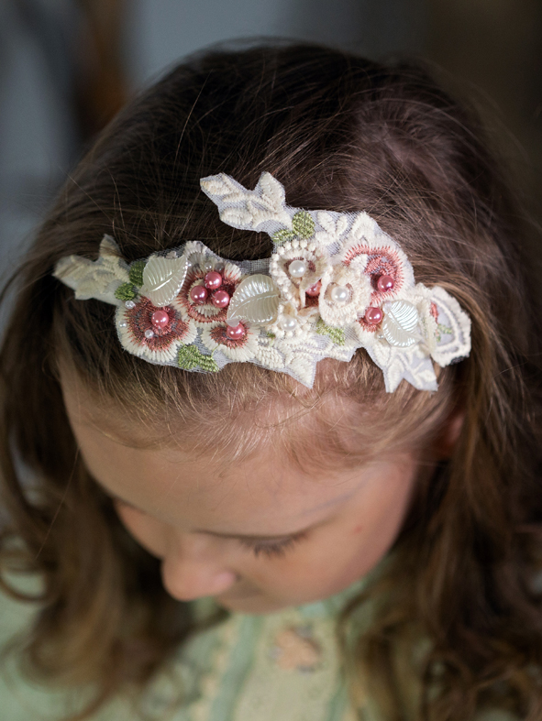  полоска мята  ободок 20 250 |  |  |  |  |  |  |  |  |  |  |  |  |  |  |  |  |  |  |  |  |  |  |  |  |  |  | 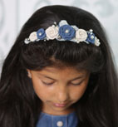  джинс ажур  ободок 8 300
  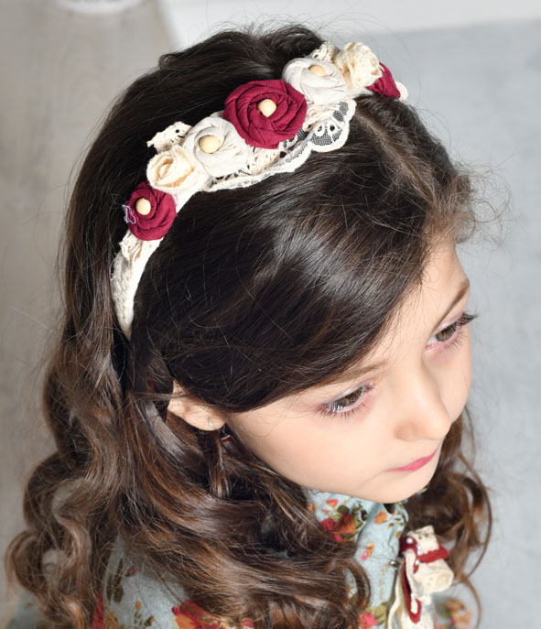
  лен букет
  ободок 15 300
ободок 19 300
  земляника  ободок 2 230 |  |  |  |  |  |  |   земляника  ободок 3 300 |  |  |  |  |  |  |  |  |  |  |  |  |  |  |  |  | 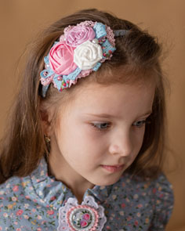  незабудка  ободок 21 300

